Employee Id: 280408

TR : S4HK906602

**Table type and line types:**

Z280408_LT_VBRK (structure for vbrk table)

Z280408_LT_VBRP (structure for vbrp table)

Z280408_LT_KNA1(structure for kna1 table)

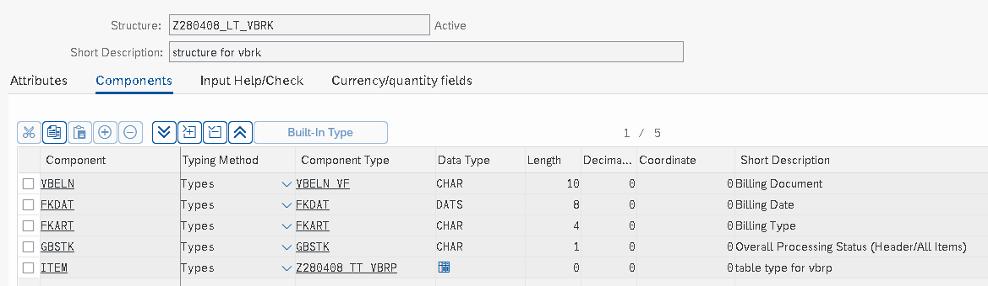

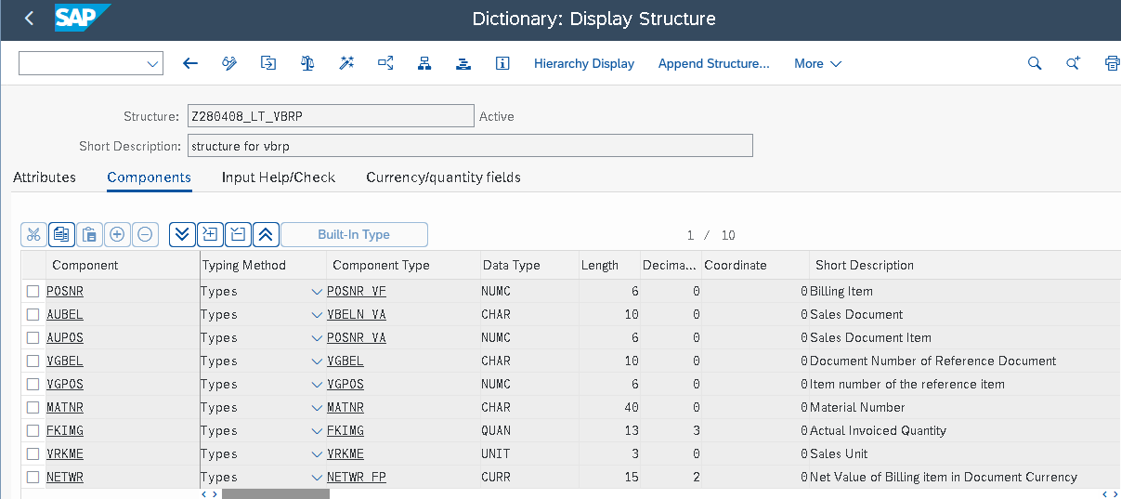

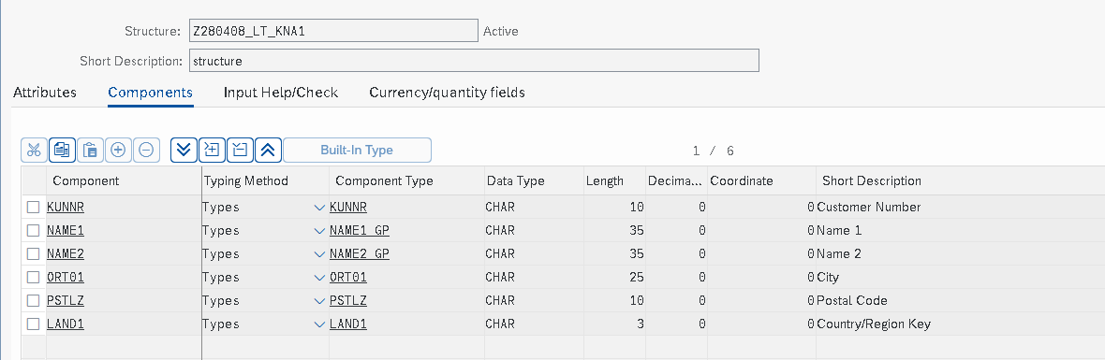

**INTERFACE FOR ADOBE FORM PROGRAM Z280408_IF_ADOBE_FORM**

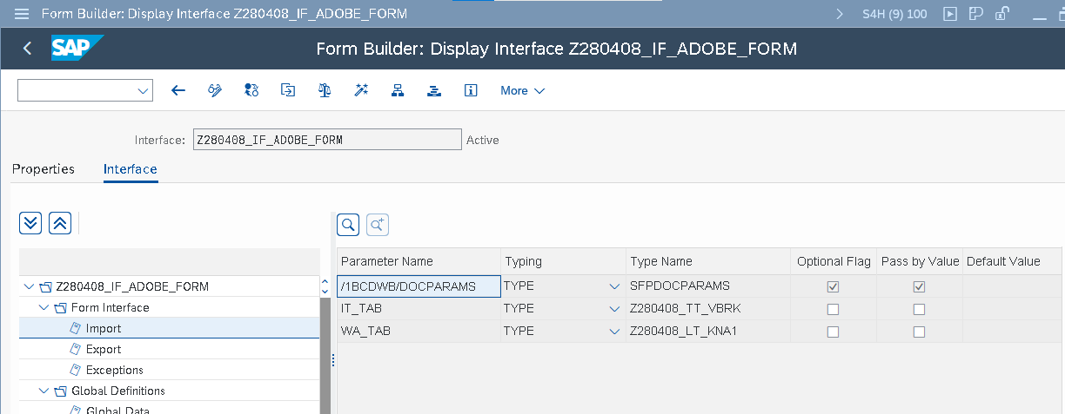

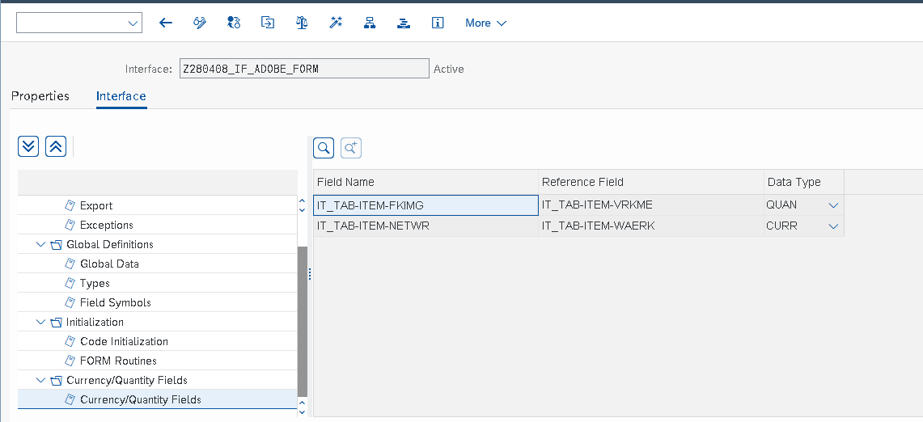

**Adobe Form Designing Z280408_ADOBE_FORM**

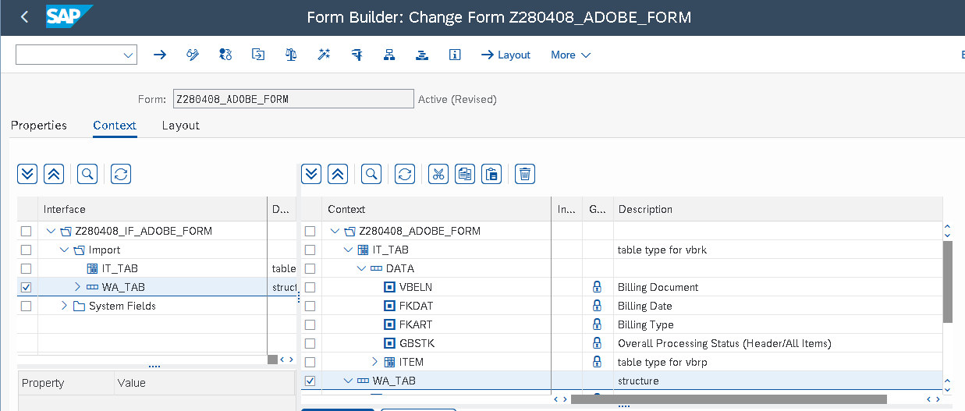

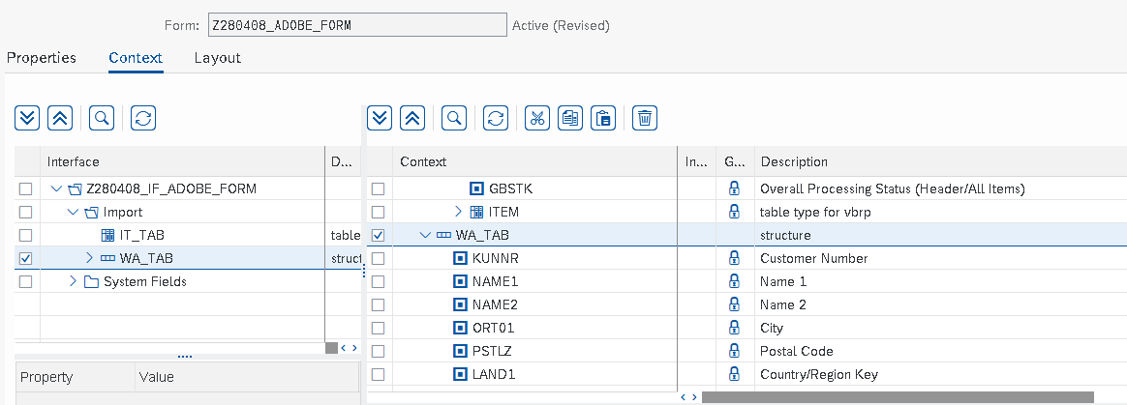

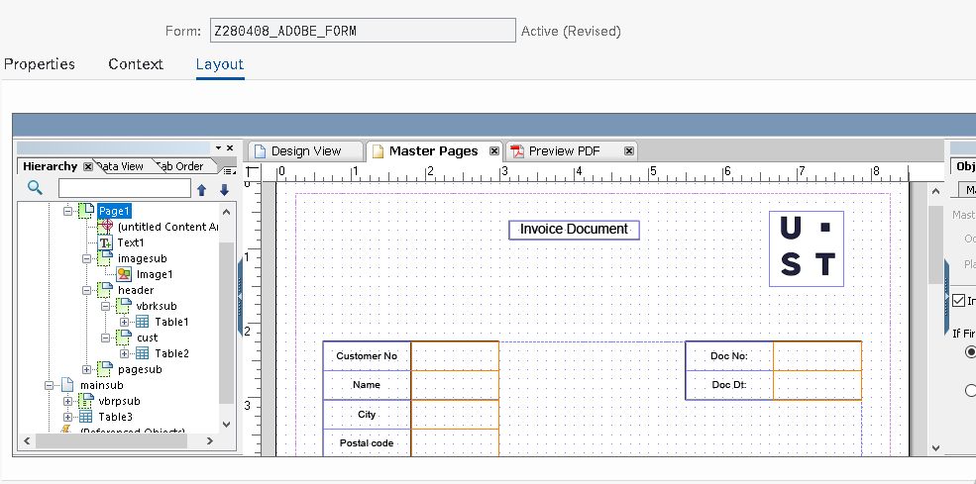

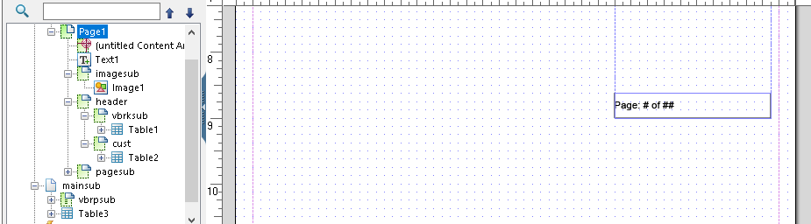

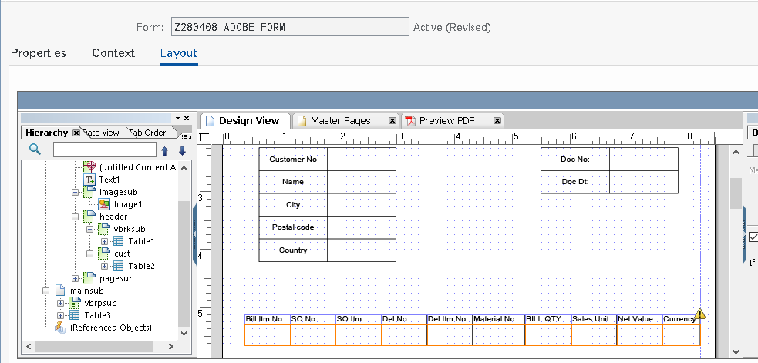

**Main driver program for adobe form**

**Program name : Z280408_ADOBE_FORM_PRGM**

*&---------------------------------------------------------------------*  
*& Report Z280408_ADOBE_FORM_PRGM  
*&---------------------------------------------------------------------*  
*&  Developer name : Sonaji Nidhisha  
*&  Transport request number : S4HK906602  
*&  Date created : 01-06-2024  
*&  Program : driver program to print the Adobe form  
  
*&---------------------------------------------------------------------*  
REPORT Z280408_ADOBE_FORM_PRGM NO STANDARD PAGE HEADING MESSAGE-ID ZNIDH_MSG.  
  
*&---------------------------------------------------------------------*  
*/ Include for declarations of all variables, tables  
include Z280408_ADOBE_PRGM_INC1_TOP.  
*&---------------------------------------------------------------------*  
  
*&---------------------------------------------------------------------*  
*/INCLUDE for all at selection screen validations  
include Z280408_ADOBE_INC2.  
*&---------------------------------------------------------------------*  
  
*&---------------------------------------------------------------------*  
*/ Include for the main selection query,main code  
include Z280408_ADOBE_INC3.  
*&---------------------------------------------------------------------*  
  
*&---------------------------------------------------------------------*  
*/ Include for triggering the page by page code  
include Z280408_ADOBE_INC4.  
*&---------------------------------------------------------------------*  
  
CALL FUNCTION 'FP_JOB_OPEN'  
  CHANGING  
    ie_outputparams       = gs_outputparams  
          .  
IF sy-subrc <> 0.  
* Implement suitable error handling here  
ENDIF.  
  
CALL FUNCTION 'FP_FUNCTION_MODULE_NAME'  
  EXPORTING  
    i_name                     = 'Z280408_ADOBE_FORM'  
 IMPORTING  
   E_FUNCNAME                 = gv_func_name  
*   E_INTERFACE_TYPE           =  
*   EV_FUNCNAME_INBOUND        =  
          .  
CALL FUNCTION gv_func_name"'/1BCDWB/SM00000925'  
  EXPORTING  
*   /1BCDWB/DOCPARAMS        =  
    it_tab                   = gt_final  
    wa_tab                   = wa_tab  
          .  
CALL FUNCTION 'FP_JOB_CLOSE'  
* IMPORTING  
*   E_RESULT             =  
* EXCEPTIONS  
*   USAGE_ERROR          = 1  
*   SYSTEM_ERROR         = 2  
*   INTERNAL_ERROR       = 3  
*   OTHERS               = 4  
          .  
IF sy-subrc <> 0.  
* Implement suitable error handling here  
ENDIF.

**INCLUDES FOR THIS PROGRAM**

1)

*&---------------------------------------------------------------------*  
*& Include          Z280408_ADOBE_PRGM_INC1_TOP  
*&---------------------------------------------------------------------*  
tables : vbrk, vbrp, vbak, kna1.  
  
data :  gv_vbeln type vbeln,  
        gv_fkdat type fkdat,  
        gv_kunnr type kunnr,  
        gs_outputparams type sfpoutputparams, "for adobe form,printer  
        gv_func_name type funcname, "function name  
        gv_index type i, "variable  
        gt_final type Z280408_TT_VBRK, "internal table  
        wa_tab type Z280408_LT_KNA1. "work area for kna1  
  
  
  
SELECT-OPTIONS:  s_vbeln for gv_vbeln,  
                 s_fkdat for gv_fkdat OBLIGATORY,  
                 s_kunnr for gv_kunnr.

2)

*&---------------------------------------------------------------------*  
*& Include          Z280408_ADOBE_INC2  
*&---------------------------------------------------------------------*  
AT SELECTION-SCREEN. "used for validations of selection screen inputs  
  
  SELECT SINGLE vbeln INTO gv_vbeln FROM vbrk  
    WHERE vbeln IN s_vbeln AND fkart = 'F2'.  
  IF sy-subrc IS NOT INITIAL.  
    MESSAGE e001. "error message type 'E'  
  ENDIF.  
  
  SELECT SINGLE fkdat INTO gv_fkdat FROM vbrk  
    WHERE fkdat IN s_fkdat AND fkart ='F2' .  
  IF sy-subrc IS NOT INITIAL.  
    MESSAGE e002. "error message of type 'E'  
  ENDIF.  
  
  SELECT SINGLE kunnr INTO gv_kunnr FROM kna1  
    WHERE kunnr IN s_kunnr.  
  IF sy-subrc IS NOT INITIAL.  
    MESSAGE e003. "error message of type 'E'  
  ENDIF.

3)

*&---------------------------------------------------------------------*  
*& Include          Z280408_ADOBE_INC3  
*&---------------------------------------------------------------------*  
START-OF-SELECTION.  
  
  gs_outputparams-device = 'PRINTER'. " this is used to avoid enter printer name everytime we try to execute.  
  gs_outputparams-dest = 'LP01'.  
  gs_outputparams-preview = 'X'.  
  gs_outputparams-nodialog = 'X'.  
  
  SELECT vbrk~vbeln, vbrk~fkdat  
    FROM vbrk  
    INTO TABLE @DATA(gt_vbrk)  "@DATA is used to define the internal table , it is a inline technique.  
    WHERE vbeln IN @s_vbeln AND fkart = 'F2' AND gbstk = 'C'.  
  
  SELECT vbeln,posnr, aubel, aupos, vgbel, vgpos, matnr, fkimg, vrkme, netwr, waerk  
    FROM vbrp  
    INTO TABLE @DATA(gt_vbrp)  
    FOR ALL ENTRIES IN  @gt_vbrk  
    WHERE vbeln = @gt_vbrk-vbeln.  
  
  
  SELECT kunnr,vbeln  
    FROM vbak  
    INTO TABLE @DATA(gt_vbak)  
    FOR ALL ENTRIES IN @gt_vbrp  
    WHERE vbeln = @gt_vbrp-aubel.  
  
  
  SELECT kunnr, name1, ort01, pstlz, land1  
    FROM kna1  
    INTO TABLE @DATA(gt_kna1)  
    FOR ALL ENTRIES IN @gt_vbak  
    WHERE kunnr = @gt_vbak-kunnr.  
  
  SELECT kunnr name1 ort01 pstlz land1  
    INTO wa_tab  
    FROM kna1 WHERE kunnr IN s_kunnr.  
  ENDSELECT.  
  
  
  IF sy-subrc IS NOT INITIAL.  
    CLEAR : gt_vbrk, gt_vbrp.  
    MESSAGE e001.  
  
  ENDIF.

4)

*&---------------------------------------------------------------------*  
*& Include          Z280408_ADOBE_INC4  
*&---------------------------------------------------------------------*  
IF gt_vbrk IS NOT INITIAL.  
  SORT gt_vbrk BY vbeln.  
  SORT gt_vbrp BY vbeln.  
  
  
  LOOP AT gt_vbrk ASSIGNING FIELD-SYMBOL(<lfs_vbrk>).  
    APPEND INITIAL LINE TO gt_final ASSIGNING FIELD-SYMBOL(<gfs_final>).  
    MOVE-CORRESPONDING <lfs_vbrk> TO <gfs_final>.  
  
  
    READ TABLE gt_vbrp TRANSPORTING NO FIELDS WITH KEY vbeln = <lfs_vbrk>-vbeln BINARY SEARCH.  
  
    IF sy-subrc IS INITIAL.  
      gv_index = sy-tabix.  
  
      LOOP AT gt_vbrp ASSIGNING FIELD-SYMBOL(<lfs_vbrp>) FROM gv_index.  
        IF <lfs_vbrp>-vbeln NE <lfs_vbrk>-vbeln.  
          EXIT.  
        ENDIF.  
        APPEND INITIAL LINE TO <gfs_final>-item ASSIGNING FIELD-SYMBOL(<lfs_item>).  
        MOVE-CORRESPONDING <lfs_vbrp> TO <lfs_item>.  
      ENDLOOP.  
    ENDIF.  
  ENDLOOP.  
 ENDIF.

**Message Class:**

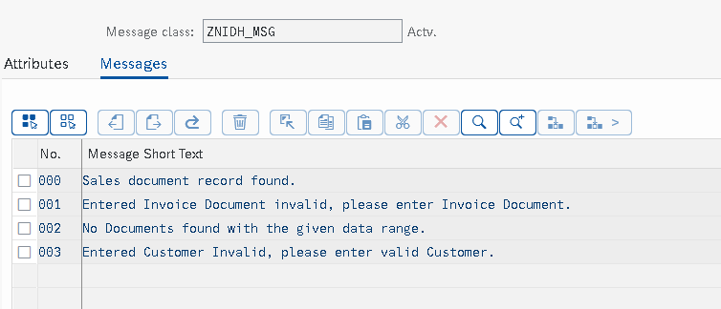

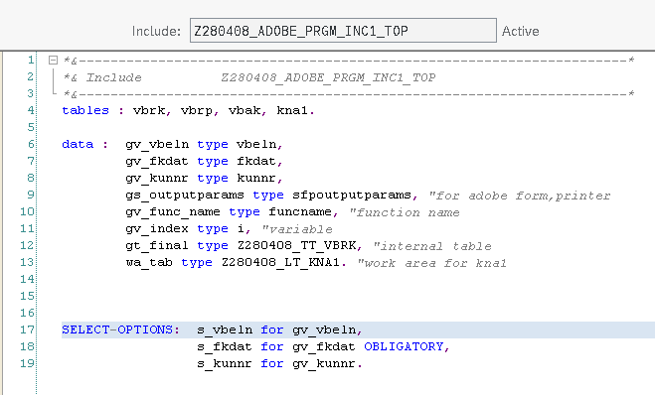

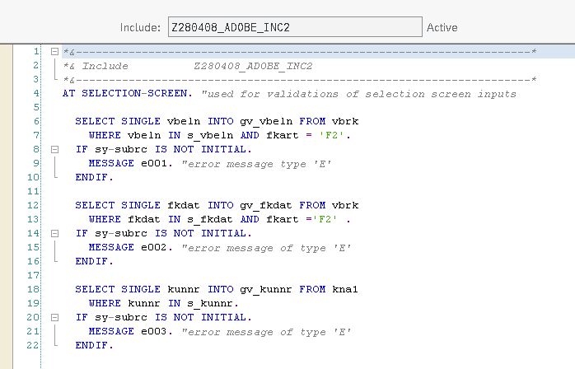

**OUTPUT**

